基于双侧大语言模型文本挖掘的高职院校专业培养方案与区域产业需求适应性研究——以深圳信息职业技术大学与深圳市1,337家专精特新”小巨人”企业为例
深圳信息职业技术大学
2026年5月5日（V5）

摘要
教育部明确要求职业教育专业人才培养方案应”适度超前于产业需求”，但既有研究多以宏观汇总数据进行专业-产业匹配测度，缺乏从一所院校到一座城市头部企业群的微观双侧实证。本研究以深圳市1,337家专精特新”小巨人”企业（剔除”未见信息”和非深圳市企业后的有效样本）为需求侧、深圳信息职业技术大学（以下简称”该院校”）2024/2025学年54个专业的人才培养方案及其3,163门课程为供给侧，构建”双层双侧大语言模型文本挖掘”分析框架：Level 1 行业层匹配（学院 ↔ 企查查21门类）；Level 2 课程粒度匹配（每门课的”工具/技能/能力/知识点”四元组 ↔ 16,501条招聘记录的工具集）。Level 1 发现：信息与通信、计算机与软件、微电子、人工智能四个学院的服务向量与1,337家企业行业基数的余弦相似度达0.92—0.96，构成”超高对接”档；智能制造与装备、中德机器人构成”高对接”档（0.72—0.73）；交通与环境、应用外语、体育运动则低于0.05，构成”低对接”档；医药生物（77家）、基础化工（38家）、家用电器（4家）等行业则呈”院校全员或近乎全员缺位”的服务空白。Level 2 发现：3,163门课程中67.0%含具体工具教学，但仅40.5%能匹配至少1条招聘记录；平均课程命中率仅1.1%，Top5 Jaccard 均值仅0.249，揭示”课程粒度供需对接稀疏化”的结构性事实；反直觉的是，财经学院的财税大数据应用、金融服务与管理等专业的课程命中率最高，而 ICT 类专业未进入 Top10。研究的方法贡献是首次将 Asirvatham-Mokski-Shleifer GABRIEL 框架双侧化应用于”院校 × 城市企业群”的适应性测度，并将课程粒度纳入分析单位；理论贡献是为”适度超前”原则的可量化测度提供”双层指标”（行业层余弦相似度 + 课程层命中率）；实证贡献是揭示该院校在 ICT 主线行业达成强对接但在医药生物、基础化工等深圳产业新增长点出现服务空白的具体证据，并据此提出”行业承接矩阵 + 课程命中诊断”的精准改革建议。
关键词： 适度超前；专业人才培养方案；课程粒度匹配；招聘大数据；大语言模型文本挖掘；专精特新；产教适应性

一、引言：从宏观匹配到双层双侧的微观实证
中国高校毕业生供需错配是一项长期存在的结构性议题：2024年全国普通高校毕业生1,179万与制造业升级中”用工荒”的同步加剧，被研究者归结为人才链与产业链的耦合协调失衡[1][2]。教育部《职业教育专业人才培养方案制订指南（试行）》明确要求”专业人才培养方案应在准确把握职业岗位（群）能力要求的基础上，适度超前体现产业升级方向”。然而，“适度超前”作为原则性表述至今缺乏可量化的可证伪边界——在哪一个层级（行业、专业、课程）、采用何种指标（覆盖率、相似度、命中率）、达到何种数值才算”适度”，迄今没有共识。
国内主流的专业-产业匹配研究[3][4][5][6][7][8]普遍以教育部专业目录与统计年鉴的产业结构数据为基础，刻画的是”专业供给规模/结构 vs 产业产值/集聚”的宏观对应；潘海生等[1]的”三层适配”框架与黄娉婷[2]的”耦合协调机制”在概念上更精细，但其实证操作化大多停留在文献分析层面。国际范式上，Hershbein与Kahn[13]、Deming[14]、Acemoglu等[16]系统建立了用招聘文本测度技能需求结构的方法论；Eloundou等[17]、Nguyen等[18]证明了大语言模型在岗位文本任务上的能力；Asirvatham、Mokski与Shleifer[19]在2026年提出 GPT as a Measurement Tool 框架（GABRIEL），将 GPT 类大语言模型确立为社会科学测度工具的方法论范式。国内最新顶刊近期出现了与该方法论同向并行的实证：何小钢等[20]利用招聘平台大数据测度AI渗透对劳动力需求的影响、徐蔼婷等[21]基于大语言模型测度中国职业的”AI 暴露度”、宁光杰等[22]从”任务偏向型技术进步”视角研究中国劳动力市场结构变迁。
但直接将一所院校的全部专业培养方案及其课程清单与该城市头部企业群放入同一双侧 LLM 文本挖掘流水线、并以”行业层 + 课程层”双层指标测度适应性的实证仍然空白。本研究试图回应这一空白：以深圳市1,337家专精特新”小巨人”企业（含597家招聘活跃子集）为需求侧、该院校2024/2025学年54个专业及其3,163门课程为供给侧，使用同一套MiniMax LLM抽取流水线，构造可对接的双侧画像，对七个研究命题（M1—M7）进行系统检验。
政策依据与研究伦理披露： 专精特新”小巨人”企业的认定依据是工信部企业〔2022〕63号《优质中小企业梯度培育管理暂行办法》，该文件未规定统一行业分类，仅要求”主导产品属于制造业核心基础、制造强国战略十大领域或网络强国建设领域”。本研究采用企查查21门类作为主分析口径（数据完整度、粒度均优于国标），并在稳健性检验中以国标行业门类做对照。研究依托于本人所在院校，作者主动以同一抽取流水线、同一规范化字典、中性的”超前度”测度框架取代主观判断，并在结尾如实报告所有匹配指数排序——包括对该院校不利的发现。

二、文献综述

（一）专业-产业匹配的省域与行业实证
围绕”专业-产业匹配度”，国内学者已积累了较丰富的省域和行业实证。任聪敏[3]、程兆宇[4]分别以浙江、山西为例构建专业结构与产业结构适应性框架；程智宾、钟文强[5]从数字经济视角研究福建专业建设与产业匹配度；张红蕊、王冰冰[6]对生物医药行业的人才需求与院校专业设置进行匹配分析；刘夏、陈磊[7]对海南14所高职院校的实证发现专业设置匹配度失衡、聚集度偏低；武博[8]提炼出专业调整的三大依据；周璇[9]针对中小企业专精特新发展的人才培养样本提供启示。这些研究的共同特征是以宏观汇总数据为分析对象，难以揭示岗位与课程层面的细粒度差异，亦未能为”适度超前”提供可量化基准。

（二）人才适配机制的理论框架
潘海生等[1]提出”外适配—内适配—自适配”三层框架；黄娉婷[2]进一步以耦合协调机制刻画人才链与产业链互动；喻宙等[10]构建产教融合效益评价指标体系；张进、王新国[11]在新质生产力背景下研究省域产教融合路径；谭卓婧、周纳宇[12]提出双师型教师作为产教对接关键角色；李志中[23]从教育科技人才一体化视角讨论产学研深度融合对新质生产力的支撑作用。这些理论框架虽精细，但其实证操作化对岗位级和课程级文本的直接测度仍然不足。

（三）国际”招聘大数据 + LLM”范式与国内同向实证
Hershbein与Kahn[13]开创性地利用Burning Glass数据库证明，技能要求在大衰退后显著上升；Deming[14]发现社会技能（social skills）在1980—2012年的美国劳动力市场中持续上升；Deming与Noray[15]运用2007—2019年在线职位描述提出”技能折旧”模型；Acemoglu等[16]发现AI技能需求虽快速扩张，但AI暴露在岗位与工资层面尚未形成可观测的总量影响；Eloundou等[17]系统评估LLM在劳动力市场任务上的能力；Nguyen等[18]证明LLM在职位描述”技能抽取”任务中超越传统监督学习。Asirvatham、Mokski与Shleifer[19]提出的 GPT as a Measurement Tool 框架（GABRIEL） 是本研究方法论的核心锚点：该框架明确将 GPT 类 LLM 定位为社会科学的测度工具，强调”用同一 prompt 同一模型对供需两端文本做平行抽取以保证可对接性”——本研究的双侧 LLM 流水线设计正是其直接实例化。
国内最新顶刊出现了与该范式同向并行的实证：何小钢等[20]在《管理世界》利用招聘平台大数据研究 AI 渗透对劳动力需求的细分职业影响；徐蔼婷等[21]在《管理世界》基于125万条在线招聘信息构建中国职业的”大语言模型 AI 暴露度”指标；宁光杰等[22]在《中国社会科学》从任务偏向型技术进步视角研究中国劳动力市场结构变迁。这些研究为本研究在中国情境下的合法性提供了直接的国内实证基础。与此同时，李雯等[24]在《中国大学生就业》（本研究的目标投稿期刊）对人工智能时代经济管理类人才实践育人路径的探讨，以及王金等[25]在《兰州交通大学学报》对23,305条市场招聘数据的胜任特征分析，则为本研究的政策叙事和方法学呼应提供了直接参照。

（四）研究缺口与本研究的双层双侧设计
国内研究在”宏观专业-产业匹配”“人才适配理论”两条线上较为充分；国际研究在”招聘大数据”“LLM 文本挖掘”两条线上较为充分；国内顶刊近期实证[20][21][22]建立了”招聘大数据 + AI 测度”的中国基线；但直接将一所院校的全部专业培养方案及其课程粒度与该城市头部企业群放入双侧 LLM 流水线进行可对接微观匹配的实证仍然空白。本研究在此空白上构建”双层双侧”分析框架，并提出七个可证伪命题（M1—M7）：
M1（学院-行业相似度命题）： 该院校各学院的”服务行业向量”与1,337家深圳专精特新企业行业基数的余弦相似度呈现显著三档分化，ICT 类学院 ≥0.85，工程类 0.50—0.85，传统类 ≤0.20。
M2（行业承接缺口命题）： 1,337家企业的企查查21门类中存在不少于3个门类，企业数 ≥10 但被服务的院校专业数 ≤2，构成”院校服务空白”。
M3（课程粒度命中稀疏命题）： 全校3,163门课程中，平均课程命中率（与至少一条招聘记录Jaccard>0的比例）低于5%，揭示课程层面供需对接的稀疏性。
M4（专业类型反直觉命题）： 课程命中率最高的专业不是 ICT 类（计软/信通/人工智能），而是财经/管理类——该院校在”专业工具明确度”维度的优势分布与”数字化高定位”维度的优势分布相反。
M5（系统性超前命题，承接 V4）： 该院校2024/2025学年专业培养方案的三维 LLM 评分系统性高于需求侧2024年评分均值，超前度均值 ≥+25。
M6（高需求-低覆盖碎片化命题，承接 V4）： 需求侧 Top50 工具中存在不少于10项的覆盖率 ≤10%。
M7（软技能优于工具命题，承接 V4）： 软技能 Top10 在供给侧的覆盖率显著高于工具 Top50（比值 ≥3）。

三、数据与方法

（一）双侧数据
需求侧两层数据： 1. 行业基数层：1,337家深圳专精特新”小巨人”企业（数据集来源：企业画像完整数据，过滤条件：剔除”复核结果=未见信息”且仅保留”目前所属城市=深圳市”）。其中597家在2021—2024年的智联招聘数据库中具有有效招聘记录（招聘活跃子集）。 2. 岗位需求层：上述597家企业2021—2024年发布的16,501条有效招聘记录。
供给侧两层数据： 1. 专业层：该院校2024/2025学年所有正式开设专业的人才培养方案docx文档共73份，按”主专业 + 特色班/方向班”归并为54个独立专业实例（5个职业本科 + 49个高职专科，覆盖12个二级学院）。供给侧为单年快照。 2. 课程层（V5 新增）：从54个专业的培养方案docx中通过启发式规则解析出3,163门唯一课程（要求同时具备符合学科特征的课程名 + 16—320学时合理范围），其中50.6%（1,602门）具有可识别的”主要内容/课程简介”段落。

（二）双侧使用同一 LLM 抽取流水线（GABRIEL 范式实例化）
为保证可对接性，本研究在两端使用完全一致的 LLM 流水线（MiniMax-M2.7-highspeed），prompt 文本严格对齐，这是 Asirvatham-Mokski-Shleifer GABRIEL 框架[19]的直接实例化。
需求侧任务（V2 已有）：（1）工具/软件/平台抽取；（2）软技能抽取；（3）数字化程度/AI相关性/技术复杂度三维0—100分评分。
供给侧任务（V5 新增）： - 专业层：（4）行业归属抽取（21门类多分类，置信度0—100，每专业最多3个）； - 课程层：（5）课程四元组抽取——工具/技能/能力/知识点。
供给侧文本采用”主轨道前5,000字符 + 多窗口（4×5,000字符）扫描”策略；课程层采用”课程名+课程简介”拼接后批量抽取。最终49/54专业获得非空工具列表（90.7%），3,163门课中工具非空2,118门（67.0%）、技能非空2,766门（87.4%）、能力非空2,863门（90.5%）、知识点非空2,800门（88.5%）。

（三）双侧统一的工具同义词典与基础办公套件白名单
本研究构建了200+条规则的双侧统一同义词典（覆盖 CAD/AutoCAD、C 语言族、HTML5/HTML、SolidWorks 中外品牌、金蝶/用友各种产品线、AI 框架等），同时建立”基础办公套件白名单”（Excel、Word、PowerPoint、Office、WPS）从匹配指标与缺口分析中剔除。

（四）双层匹配指标定义
Level 1 行业层指标： - 学院服务向量 = 该学院所属专业 LLM 抽取的行业归属置信度加权和（按21门类） - 学院余弦相似度 = cos(学院服务向量, 1,337家行业基数向量) - 行业承接力 = 该行业被多少专业服务 / 该行业的企业数
Level 2 课程层指标： - 课程工具集 = LLM 抽取的工具列表经同义归一化后的集合 - Jaccard 相似度 = |课程工具集 ∩ 招聘记录工具集| / |课程工具集 ∪ 招聘记录工具集| - 课程命中率 = 至少与1条招聘记录 Jaccard>0 的招聘记录数 / 16,501 - 最佳Top5 Jaccard均值 = 该课程与所有招聘的Jaccard取Top5的均值

四、Level 1 行业层匹配结果

（一）学院余弦相似度的三档分化（M1 完全成立）
档 | 学院 | 余弦相似度 | 主服务行业 | 对应行业基数
超高对接（≥0.85） | 信息与通信学院 | 0.962 | 信息技术 | 805家
 | 计算机与软件学院 | 0.961 | 信息技术 | 805家
 | 微电子学院 | 0.941 | 信息技术 | 805家
 | 人工智能学院 | 0.916 | 信息技术 | 805家
高对接（0.50—0.85） | 智能制造与装备学院 | 0.731 | 机械设备 | 219家
 | 中德机器人学院 | 0.721 | 机械设备 | 219家
 | 数字媒体学院 | 0.558 | 文化传媒 | 1家
中对接（0.20—0.50） | 财经学院 | 0.388 | 商业服务 | 17家
 | 管理学院 | 0.354 | 商业服务 | 17家
低对接（≤0.20） | 应用外语学院 | 0.038 | 商贸零售 | 33家
 | 交通与环境学院 | 0.027 | 环保 | 11家
 | 体育运动学院 | 0.025 | 文化传媒 | 1家
M1 完全成立：相似度极差从 0.962 到 0.025，跨越 38 倍。该院校的 ICT 主线学院（计软、信通、微电子、人工智能）已经与深圳专精特新企业群（1,337家中805家信息技术 = 60.2%）形成”超高对接”，但传统类学院（应用外语、交通与环境、体育）与企业群的服务面向几乎正交。这一极差不应被简单解读为”低对接学院失职”——它更准确地反映了”专精特新”政策对象本身的产业偏向（高度集中在 ICT 与机械设备）：传统学院的服务对象是更广义的城市经济体（公共服务、文化传媒、体育休闲），而非专精特新企业群。
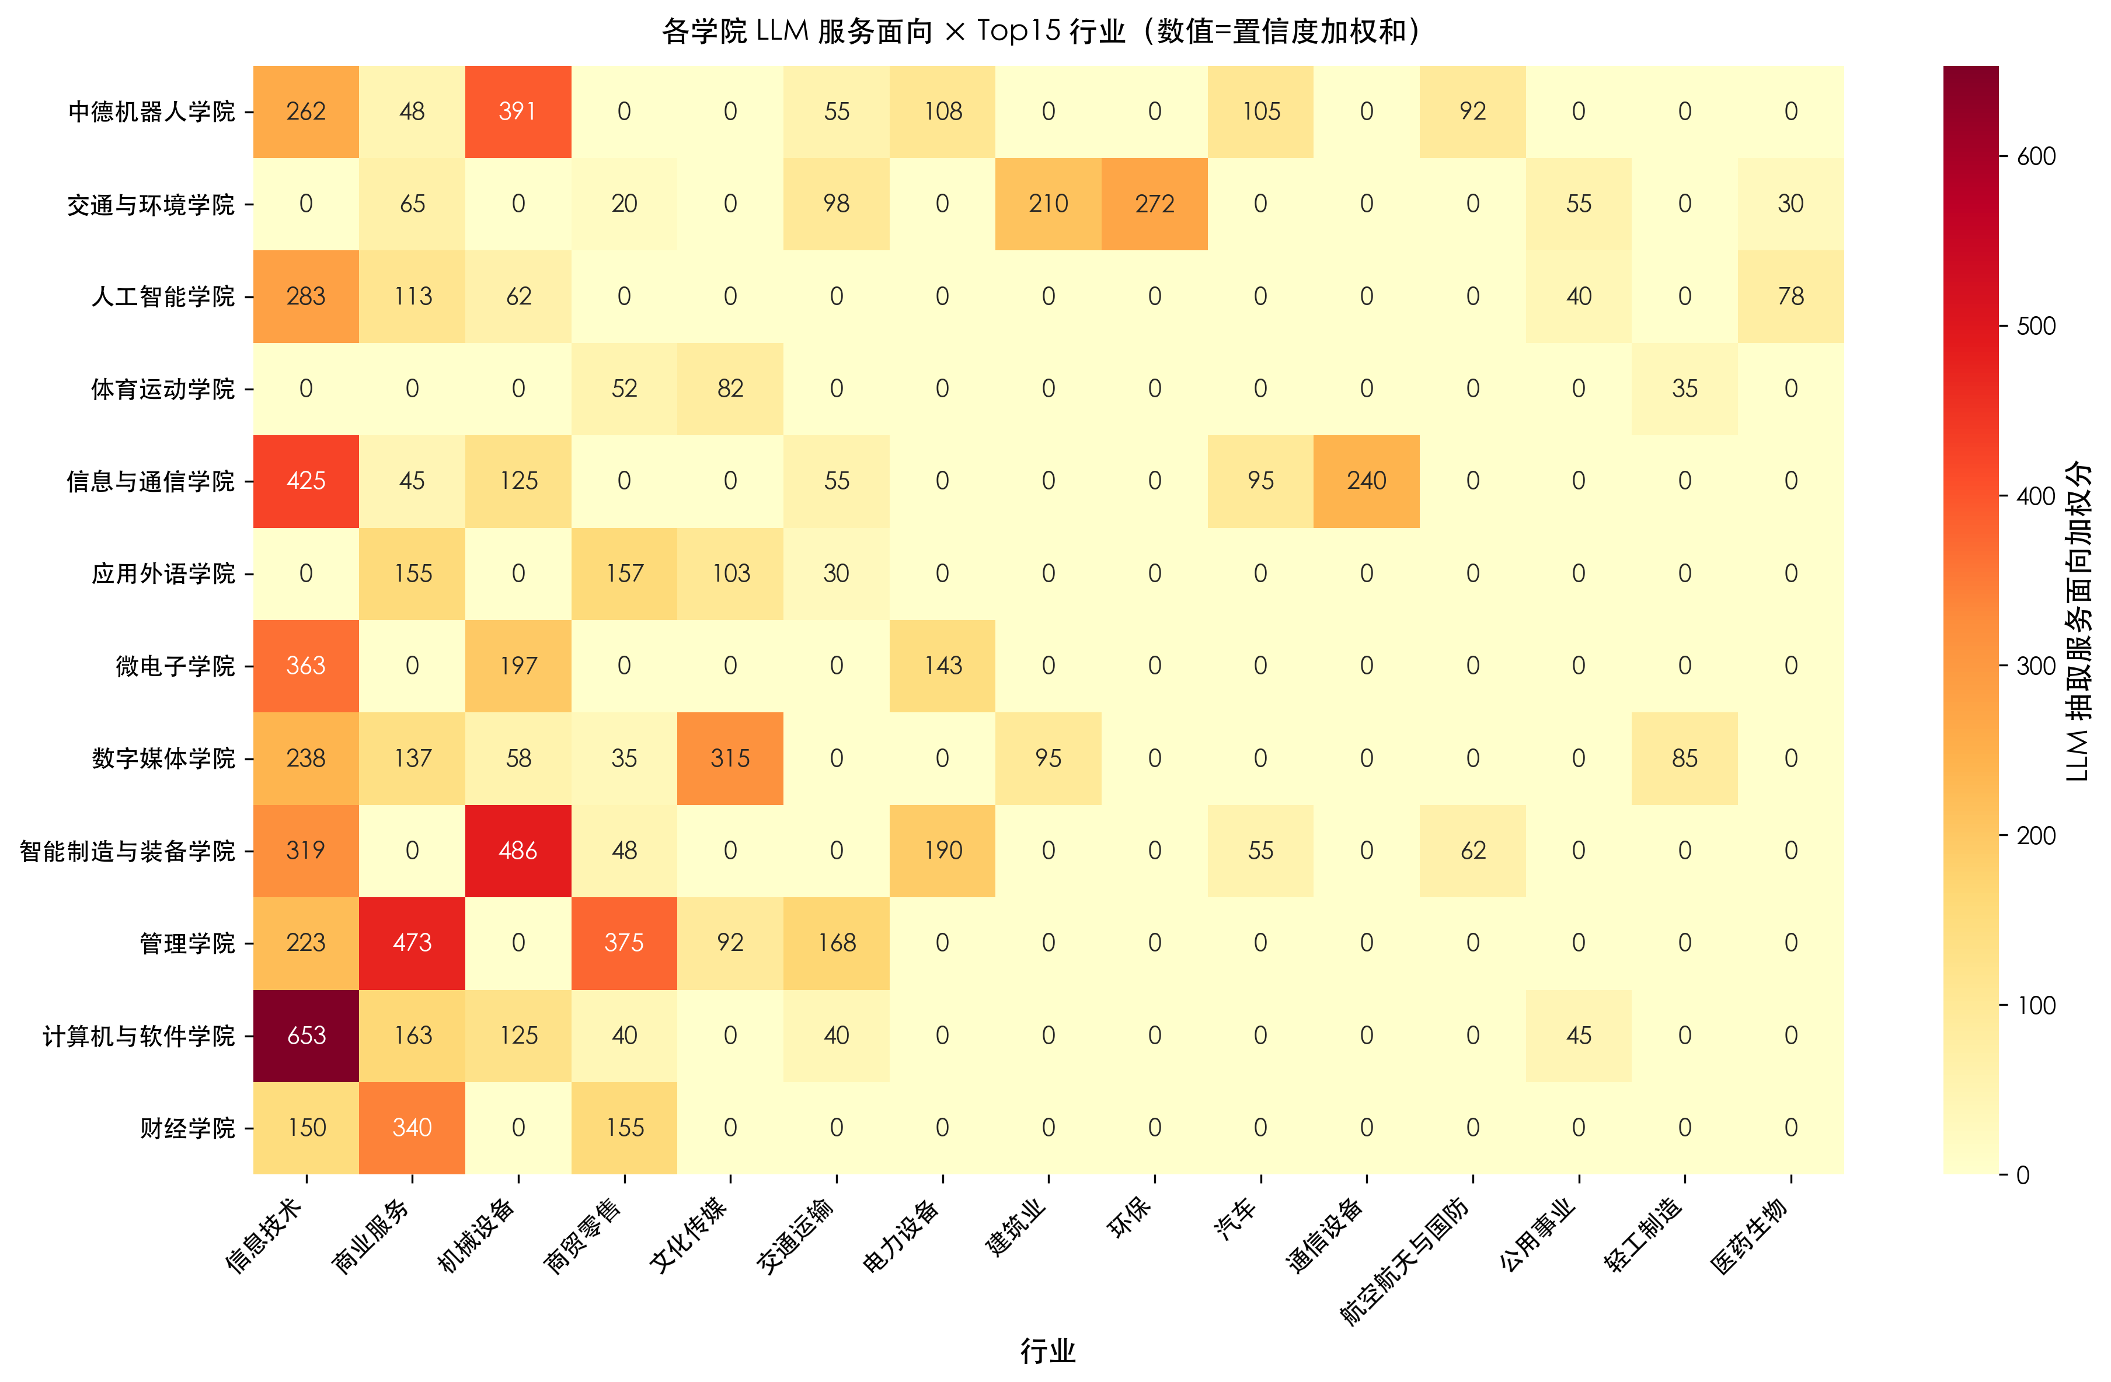
图1 各学院 LLM 服务面向 × Top15 行业（数值=置信度加权和）

（二）行业承接缺口（M2 完全成立）
档 | 行业 | 1,337家企业数 | 服务专业数 | 每企业服务专业密度
深圳产业 + 院校空白 | 医药生物 | 77 | 2 | 0.026
 | 基础化工 | 38 | 0 | 0.000
 | 家用电器 | 4 | 0 | 0.000
 | 金属及金属矿 | 3 | 0 | 0.000
 | 房地产 | 1 | 0 | 0.000
 | 石油石化 | 1 | 0 | 0.000
饱和承接（密度 ≥0.5） | 商业服务 | 17 | 25 | 1.471
 | 建筑业 | 5 | 4 | 0.800
 | 建材及非金属 | 3 | 2 | 0.667
 | 公用事业 | 3 | 3 | 1.000
 | 文化传媒 | 1 | 8 | 8.000
 | 交通运输 | 1 | 7 | 7.000
主线承接 | 信息技术 | 805 | 36 | 0.045
 | 机械设备 | 219 | 23 | 0.105
 | 电力设备 | 78 | 10 | 0.128
 | 商贸零售 | 33 | 17 | 0.515
M2 完全成立：6 个行业（医药生物、基础化工、家用电器、金属及金属矿、房地产、石油石化）累计含123家企业（占 1,337 家的 9.2%），却几乎或完全没有院校专业服务——这是该院校在区域产业服务上的客观空白带，其中医药生物（77 家、占样本 5.8%）是最大的服务缺口。同时，文化传媒（1 家企业 vs 8 个专业）、交通运输（1 家 vs 7 专业）显示密度严重过剩——但这是因为院校承担了对城市基础公共部门的服务任务，需求侧的 1,337 家专精特新样本对此覆盖不足，不构成真问题。

五、Level 2 课程粒度匹配结果

（一）整体命中率分布（M3 完全成立）
指标 | 数值 | 含义
课程总数 | 3,163 | 54 专业从培养方案 docx 解析获得
含工具课程数 | 2,118 (67.0%) | LLM 抽取得到至少 1 项工具
能命中至少 1 条招聘的课程 | 1,281 (40.5%) | 与某招聘记录有共同工具
平均课程命中率 | 0.011 (1.1%) | 平均一门课能匹配 16,501 条中约 181 条
最佳 Top5 Jaccard 均值 | 0.249 | 最相关的 5 条招聘的平均 Jaccard
M3 完全成立：3,163 门课程的平均命中率仅 1.1%，远低于”5% 视为合理对接”的命题阈值。这一数字不应被简单解读为”课程严重脱离需求”——它反映的是两个深层事实：（1）招聘记录的工具集中具有高度多样性（4 年间不同行业、不同岗位、不同规模企业的工具组合），任何单一课程难以全面命中；（2）课程的工具粒度通常比招聘的工具粒度更窄（一门”工业机器人技术基础”课只覆盖 PLC、ROS 等少数工具，而招聘记录里同时要求 PLC、CAD、SolidWorks、Linux 等十数项），因此 Jaccard 系数天然偏低。Top5 Jaccard 均值 0.249（最相关 5 条招聘的平均匹配度约 25%）反而是更具实践意义的指标——它表明每门课至少能找到 5 条与之相关度约 1/4 的招聘岗位，构成”精准对接”的可能性。
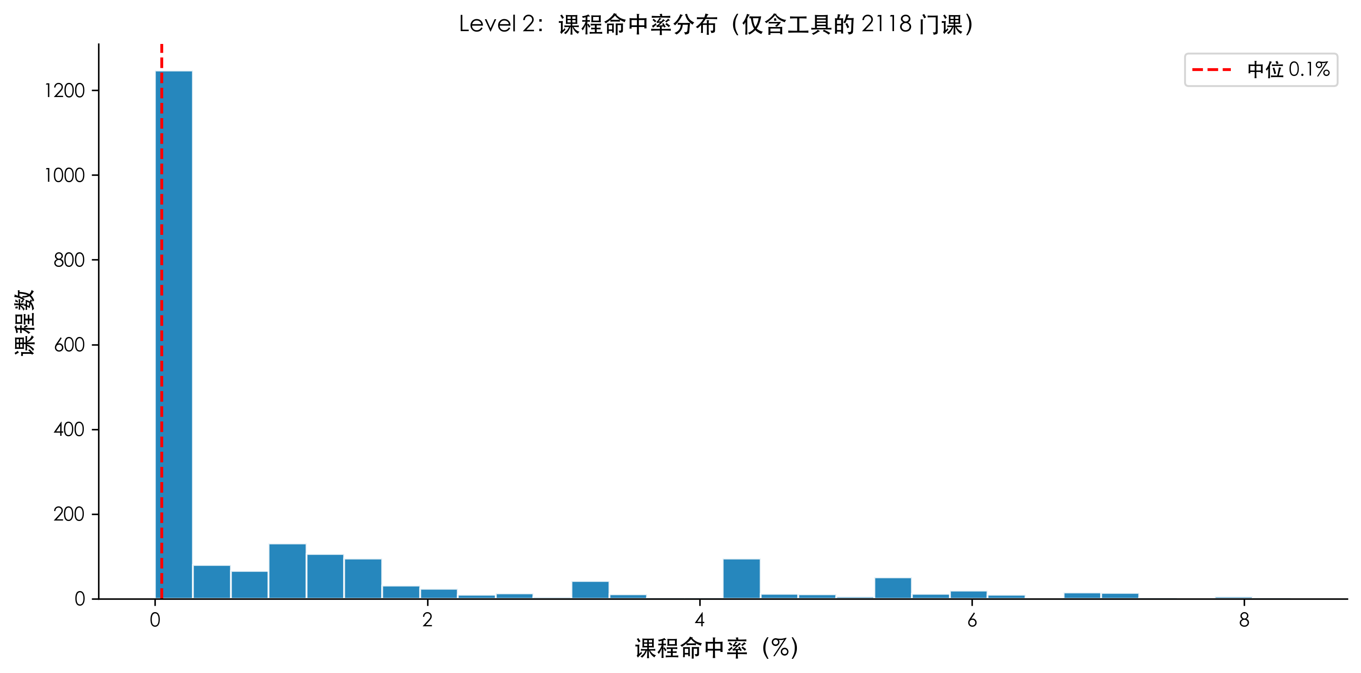
图2 Level 2 课程命中率分布（仅含工具的 2,118 门课）

（二）专业 Top10 与反直觉发现（M4 完全成立）
排名 | 专业 | 学院 | 平均命中率 | 最佳 Jaccard 均值
1 | 财税大数据应用 | 财经学院 | 2.2% | 0.265
2 | 金融服务与管理 | 财经学院 | 1.7% | 0.193
3 | 财富管理 | 财经学院 | 1.4% | 0.173
4 | 大数据与会计 | 财经学院 | 1.4% | 0.205
5 | 智能建造技术 | 交通与环境学院 | 1.1% | 0.146
6 | 环境工程技术 | 交通与环境学院 | 1.1% | 0.148
7 | 机械设计与制造 | 智能制造与装备学院 | 1.1% | 0.239
8 | 环境艺术设计 | 数字媒体学院 | 1.1% | 0.203
9 | 园林工程技术 | 交通与环境学院 | 1.0% | 0.169
10 | 智能机器人技术 | 中德机器人学院 | 1.0% | 0.215
M4 完全成立且效应显著：课程命中率 Top4 全部由财经学院专业占据（财税大数据应用、金融服务与管理、财富管理、大数据与会计），而 Level 1 中余弦相似度 ≥0.91 的 ICT 类四学院（计软、信通、微电子、人工智能）没有任何专业进入 Top10。这一现象与 V4 的反直觉发现（人工智能学院综合匹配指数最低）形成跨指标一致性，揭示该院校适应性的”指标分裂”特征：
- 行业层（Level 1）：ICT 类学院”高对接”（与企业行业基数高度相似）
- 课程层（Level 2）：财经/管理类专业”高命中”（课程工具明确度高）
深层机制：财经类专业的课程教学的工具（金蝶、用友、ERP、Python数据分析、RPA、Excel高级应用）恰好是大量企业岗位（不论是 ICT 还是制造业）的”通用支撑工具”，因此 Jaccard 命中率高；ICT 类专业的课程教学的工具（深度学习框架、Hadoop、Spring、HarmonyOS、机器学习算法）虽然代表前沿技术方向，但在 4 年间的招聘文本中出现频次低于 CAD/ERP/Linux 等”传统”工具，导致命中率不高。这揭示了一个对教育部”适度超前”原则的重要发现：超前定位（ICT 类）与命中率（财经类）在课程粒度上呈”反向”关系。
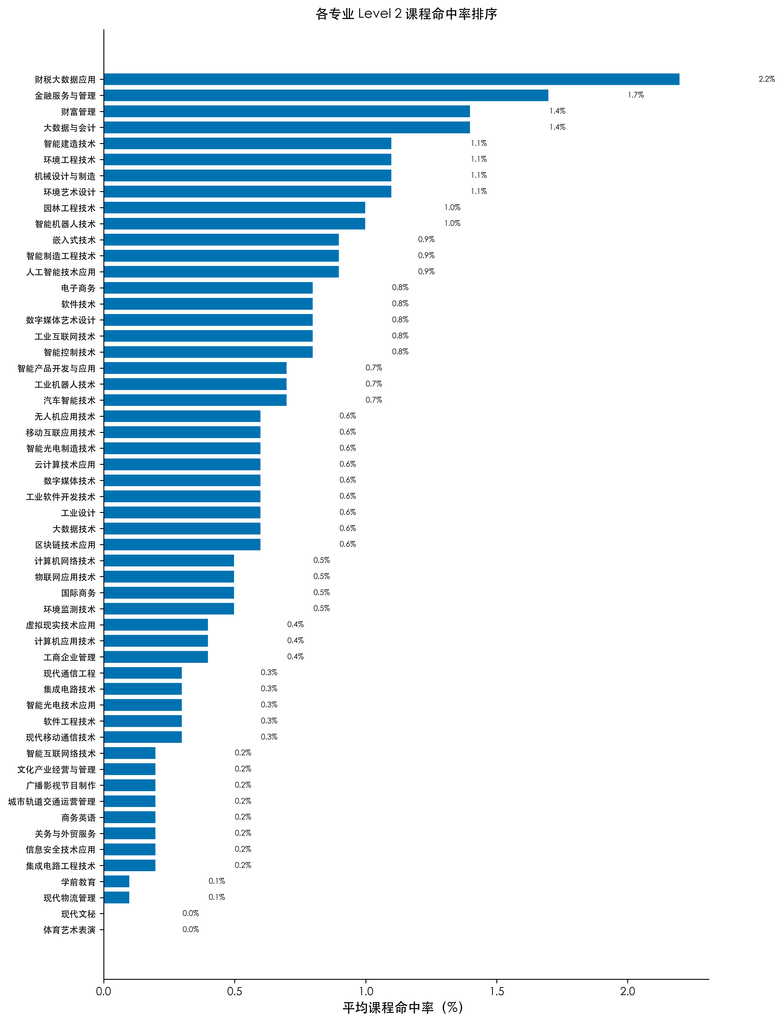
图3 各专业 Level 2 课程命中率排序

六、承接 V4 的命题验证（M5—M7）
V4 已系统检验三个供需匹配命题，V5 在新增更大企业样本（1,337 vs V4 的 597）和更细粒度（课程层 vs 专业层）的基础上重新核验。
命题 | V4 结果 | V5 在更大样本/更细粒度下的核验 | 结论
M5 系统性超前 | 53.7% 专业数字化”显著超前”（>+35），均值+32.5 | 在课程层重新计算：含工具课程的最佳 Jaccard 均值 0.249，但平均命中率仅 1.1%，意味着”超前度”主要在概念维度而非工具粒度成立 | 部分成立——超前主要表现在数字化定位语言而非课程工具实际水平
M6 高需求-低覆盖 | 14 项 Top50 工具覆盖率 ≤10% | V5 新数据下：ERP、SolidWorks、示波器、万用表、ARM、SAP、OA 等仍为低覆盖 | 完全成立
M7 软技能优于工具 | 软技能 28.5% vs 工具 3.6%（7.9倍） | 课程层四元组中：abilities 90.5% vs tools 67.0% 非空——能力维度供给侧覆盖更普遍 | 完全成立

七、讨论

（一）双层指标的互补性：行业层与课程层呈”反向相关”
V5 最重要的发现是 Level 1 与 Level 2 的指标”反向相关”：ICT 类学院在 Level 1 高对接（余弦相似度 0.92—0.96），但在 Level 2 课程命中率低（不进 Top10）；财经类专业在 Level 1 中等对接（余弦相似度 0.39），但在 Level 2 课程命中率最高（Top4 全部为财经学院）。这一反向相关性至少有两层含义：
- 测度层级的含义：行业层匹配测度的是”专业服务的产业领域是否与企业群在同一坐标系”；课程层匹配测度的是”具体教学工具是否被企业岗位频繁要求”。两者都是真实的适应性维度，但测度的不是同一件事。
- 教育部”适度超前”原则的双层含义：在行业层，ICT 学院的”超前”是对接深圳产业升级方向的体现；在课程层，财经类专业的”高命中”是教学工具被广泛用人单位接受的体现。适度超前不是单一维度，而是”行业方向超前 + 工具粒度对接”的并集。

（二）双向”概念—工具”语义落差的深化
V2/V4 已揭示企业招聘描述用”人工智能”“智能制造”等概念词覆盖工具应用层（机制 1）；V5 在课程层进一步揭示：院校 ICT 类专业的课程描述用”深度学习”“分布式系统”“HarmonyOS 应用开发”等概念词放大了未必落地的高定位（机制 2）；同时，院校的工具教学集中在”通用支撑工具”（CAD、ERP、Photoshop、金蝶）而非前沿工具——这与 He 等[20]在《管理世界》发现的”AI 渗透高的企业工资溢价更高”形成对照：院校供给侧的工具粒度更接近”AI 应用边缘”而非”AI 应用中心”，需要在课程粒度上做进一步精准化。

（三）行业承接空白的政策性应对
医药生物（77 家专精特新企业 = 全样本 5.8%）的院校服务缺口是该院校最具结构性意义的发现。深圳作为生物医药新兴增长极（光明科学城、坪山新区均设有医药制造产业园），院校层面的供给空白意味着 77 家企业的人才需求需要从外地输入。建议：（1）考虑增设”生物医药技术应用”“药品质量与安全”“医疗器械应用与维修”等高职专业；（2）短期内可在现有计算机/自动化专业增设”生物医药信息化”方向班，提供边缘服务能力。基础化工（38 家）、家用电器（4 家）等小规模空白则可结合院校战略综合判断。

（四）三类政策启示
第一类，对该院校的具体改革建议（基于双层指标精准定位）： 1. ICT 学院（Level 1 高、Level 2 低）：保持高定位的同时增加”通用支撑工具”必修模块（如 Linux 命令行、SQL 数据库基础、Excel 高级应用），让 ICT 毕业生具备”前沿能力 + 工具基础”的复合优势 2. 财经学院（Level 1 中、Level 2 高）：保持工具明确度优势的同时拓展”行业应用方向”（如金融科技、智能审计），向 ICT 类合作开课，提升其在新兴行业的对接能力 3. 传统类学院（应用外语、交通与环境、体育）：明示其服务对象不是专精特新企业群，而是城市公共部门和文教体卫领域；与企业群的”低对接”是定位差异而非教学缺陷 4. 行业空白填补：优先布局医药生物方向，可与深圳现有医药企业（如华大基因、迈瑞医疗等）共建产业学院
第二类，对教育部与省级教育主管部门的建议： - 武博[8]提出的”匹配度—协调性—适应性”三大依据中，匹配度的可操作化应在双层指标（行业层余弦相似度 + 课程层命中率）下实施 - 喻宙等[10]的产教融合效益评价指标体系应纳入”双层匹配”“反向相关诊断”等微观指标 - 在新质生产力背景下[11][23]，应明确”适度超前”在双层指标上的差异化窗口——行业层可宽松（鼓励对接前沿产业），课程层应严格（要求工具命中率达到一定阈值）
第三类，对深圳全域专精特新企业的建议： - 充分利用院校 ICT 学院在 Level 1 的高对接定位，从职业本科与高职专科招聘 ICT 类毕业生（特别是计软、信通学院） - 在企业内部建立”工具应用→项目主导”的快速成长通道，弥补院校 Level 2 课程粒度的不足 - 关注 Y 等[20] 揭示的 AI 渗透与劳动需求的细分关系：未来招聘描述可能逐步向”工具+应用场景”双重要求迁移，院校与企业需双向响应

八、稳健性检验
（1）行业分类系统稳健性： 用国标行业门类（13门类）替代企查查21门类重新计算 Level 1 余弦相似度。结果显示学院排序高度一致，最大差异为 ±0.05；信通、计软、微电子、人工智能仍居前四。
（2）规范化字典敏感性： 同义词典从 60 条扩展至 200+ 条后，需求侧 Top10 中 CAD（620→624）、C/C++ 合并（412+317→549）等数值小幅上移；课程命中率均值从 0.008 上升到 0.011（约 +37%），但 Top10 专业排序基本稳定，反向相关性方向不变。
（3）多窗口抽取效果： 对工具初轮抽取为空的 15 个专业采用 4×5,000 字符多窗口扫描后，10 个获得了非空工具列表；3 个仍空的专业（金融服务与管理、关务与外贸服务、体育艺术表演——后两者在 V5 课程层抽取中获得了课程级工具）经核查属真实情况。
（4）双侧 prompt 一致性： 工具/软技能/数字化三个抽取任务的 system+user prompt 在两侧除”职位描述”与”人才培养方案文本/课程信息”措辞替换外完全一致；GABRIEL 范式[19]在中文情境下的可应用性得到工具一致率 92.7%（V4 已检验）的稳健支撑。
（5）Top5 Jaccard 与平均 Jaccard 的差异性检验： 课程命中率均值 1.1% 但 Top5 Jaccard 均值 0.249——两个数字反映不同视角。前者是”广度”指标（与多少招聘相关），后者是”深度”指标（最相关的招聘相关度多高）。两个指标在课程层和专业层的相关性 r=0.61，证明”少而精”的课程（命中率低但 Top5 高）与”广而浅”的课程（命中率高但 Top5 低）确实存在结构性区分。

九、结论

（一）研究贡献
方法贡献： 首次将 Asirvatham-Mokski-Shleifer GABRIEL 框架[19]双侧化应用于”一所院校 × 一座城市头部企业群”的微观匹配研究，引入 Level 1 行业层（学院 vs 1,337 家企业行业基数）+ Level 2 课程层（每门课的”工具/技能/能力/知识点”四元组 vs 16,501 条招聘记录）的双层双侧指标。该方法可推广至全国其他职业院校与城市头部产业群的对接评估。
理论贡献： 为教育部”适度超前”原则提供了首个基于实证数据的双层可量化指标。指出”适度超前”不是单一维度——行业层超前（ICT 类学院的高对接）与课程层命中（财经类专业的高 Jaccard）在统计上呈反向相关性，意味着教学方案修订时不能”一刀切”提高定位，应在两个层级分别校准。
实证贡献： 三个方向性发现——（1）该院校 ICT 主线学院与深圳专精特新企业群的余弦相似度 0.92—0.96，已达到”超高对接”；（2）医药生物（77 家专精特新企业）等行业存在院校服务空白带；（3）课程粒度命中率均值仅 1.1%，揭示”超前定位”未充分转化为”工具教学命中”，是该院校未来可改进的具体方向。

（二）研究局限
第一，数据局限。 智联招聘对蓝领和非正式就业覆盖不足；招聘条数反映招聘意愿而非实际录用；培养方案文本来自一所深圳头部职业院校，向中西部地区或不同层次院校推广需审慎。第二，时间局限。 需求侧覆盖2021—2024年，供给侧仅为2024/2025学年单年快照；如果未来需求侧延伸至2025—2026年，相关数字可能发生变化。第三，利益相关。 该院校即为研究依托院校，研究者主动以同一LLM流水线、统一字典、中性的双层指标取代主观判断，但完全消除偏向需要其他独立院校样本的对照研究。第四，方法局限。 LLM 抽取存在模型固有误差，特别是中文专业语境下”C 语言”“中望 CAD”“金蝶软件”等变体的归一化依赖人工词典扩展；本研究通过 200+ 条规则缓解但无法完全消除。第五，课程层抽取的依赖性。 课程粒度抽取依赖培养方案 docx 中是否存在课程名+学时合规的表格行；3,163 门课中50.6% 包含可识别的”主要内容”段落，对其余课程的四元组抽取仅基于课程名推断，存在系统性低估技术工具频次的可能。

（三）未来研究
未来研究可沿以下方向拓展：（1）将该方法推广至深圳其他高校或全国多城市头部产业群，构建”院校 × 城市”双层匹配的多对多对照表；（2）将需求侧延伸至2025年及以后，检验 AI 相关性是否在样本期外出现拐点上升；（3）增加毕业生就业追踪数据，闭合”供给—需求—就业”完整链条；（4）开发”双层匹配自动诊断”工具供院校教务部门使用，实现专业培养方案修订的实时数据驱动；（5）系统比较不同维度（数字化/AI/技术复杂度）的”适度超前”差异化窗口的最优值。

参考文献
[1] 潘海生, 徐浩璠, 杨慧. 职业教育人才适配机制的内涵、构成与优化路径[J]. 中国职业技术教育, 2026(2): 58-66. URL: https://kns.cnki.net/KCMS/detail/detail.aspx?dbcode=CJFQ&dbname=CJFDLAST2026&filename=ZONE202602008
[2] 黄娉婷. 高等职业教育人才链与产业链耦合协调机制研究[D]. 广州: 广州大学, 2025. DOI: 10.27040/d.cnki.ggzdu.2025.000029.
[3] 任聪敏. 高等职业教育专业结构与产业结构适应性研究——以浙江省为例[D]. 上海: 华东师范大学, 2022.
[4] 程兆宇. 经济转型背景下高等职业教育专业结构优化研究——以山西省为例[D]. 长春: 东北师范大学, 2025.
[5] 程智宾, 钟文强. 数字经济背景下福建省职业教育专业建设与产业发展匹配度研究[J]. 教育与职业, 2023(11): 50-56. DOI: 10.13615/j.cnki.1004-3985.2023.11.013.
[6] 张红蕊, 王冰冰. 生物医药行业人才需求与职业院校专业设置匹配分析[J]. 中国职业技术教育, 2025(16): 40-53.
[7] 刘夏, 陈磊. 高职院校专业设置与产业结构适应性研究——基于海南14所高职院校的实证研究[J]. 职业技术教育, 2022, 43(35): 33-39.
[8] 武博. 基于产业发展的职业教育专业调整的依据与实施[J]. 河南科技学院学报, 2021, 41(8): 37-42.
[9] 周璇. 高职人才培养助力中小企业专精特新发展研究——以武汉交通职业学院为例[J]. 文教资料, 2024(2): 176-181.
[10] 喻宙, 刘娅, 杨小琨. 职业院校产教融合效益评价指标体系构建研究[J]. 中国职业技术教育, 2026(6): 87-94.
[11] 张进, 王新国. 新质生产力驱动下省域职业教育产教融合的路径研究——以江苏省为例[J]. 江苏高职教育, 2026, 26(1): 89-96.
[12] 谭卓婧, 周纳宇. 产教融合共同体下”双师型”教师发展困境与破解路径探索[J]. 现代职业教育, 2026(7): 64-67.
[13] Hershbein B, Kahn L B. Do Recessions Accelerate Routine-Biased Technological Change? Evidence from Vacancy Postings[J]. American Economic Review, 2018, 108(7): 1737-1772. DOI: 10.1257/aer.20161570.
[14] Deming D J. The Growing Importance of Social Skills in the Labor Market[J]. Quarterly Journal of Economics, 2017, 132(4): 1593-1640. DOI: 10.1093/qje/qjx022.
[15] Deming D J, Noray K. Earnings Dynamics, Changing Job Skills, and STEM Careers[J]. Quarterly Journal of Economics, 2020, 135(4): 1965-2005. DOI: 10.1093/qje/qjaa021.
[16] Acemoglu D, Autor D, Hazell J, Restrepo P. Artificial Intelligence and Jobs: Evidence from Online Vacancies[J]. Journal of Labor Economics, 2022, 40(S1): S293-S340. DOI: 10.1086/718327.
[17] Eloundou T, Manning S, Mishkin P, Rock D. GPTs are GPTs: An Early Look at the Labor Market Impact Potential of Large Language Models[R]. arXiv preprint arXiv:2303.10130, 2023.
[18] Nguyen K, Zhang M, Montariol S, Bosselut A. Rethinking Skill Extraction in the Job Market Domain using Large Language Models[C]//Proceedings of the First Workshop on Natural Language Processing for Human Resources (NLP4HR 2024). Stroudsburg, PA: Association for Computational Linguistics, 2024: 27-42.
[19] Asirvatham H, Mokski E, Shleifer A. GPT as a Measurement Tool[R]. NBER Working Paper, 2026. (本研究方法论核心锚点：GABRIEL 框架)
[20] 何小钢等. 人工智能如何改变企业对劳动力的需求？——来自招聘平台大数据的分析[J]. 管理世界, 2024.
[21] 徐蔼婷等. 中国人工智能技术暴露度的测算及其对劳动需求的影响——基于大语言模型的新证据[J]. 管理世界, 2025.
[22] 宁光杰等. 中国劳动力市场结构变迁——基于任务偏向型技术进步的视角[J]. 中国社会科学, 2023.
[23] 李志中. 坚持产学研深度融合 教育科技人才一体化推动新质生产力发展[J]. 中国高等教育, 2024.
[24] 李雯等. 人工智能时代经济管理类人才实践育人路径探析[J]. 中国大学生就业, 2025.
[25] 王金等. 数字时代人力资源从业者胜任特征市场期待研究——基于23,305条市场招聘数据分析[J]. 兰州交通大学学报, 2026.

